R09943091 電子一 陳威旭

HW1 part2

a.

1. logic network in AIG (aig) vs. structurally hashed AIG (strash):

ANS:

* aig 指令只會 converts local function of the nodes to AIGs, 所以他在show時，仍會是原本剛吃blif檔進來的logic network的模樣，而print_stats時，會發現aig指令只把cube都轉成aig，edge和nd和level不變，因爲他只轉換local function of the node，所以原本node內都是用cube記錄，將會改成aig紀錄，且將該資訊僅用於node內，因而若不同node內的aig node等價，也不會合併。
* strash指令會transforms the current network into an AIG by one-level structural hashing，亦即全部node都會整體aig展開，且如果原本有兩個node內的aig是等價的便會一同合併起來，所以print_stats時，and的數量確實變少了。且show時，也會秀出所有aig gate。

2. logic network in BDD (bdd) vs. collapsed BDD (collapse):

ANS:

* bdd 指令只會 converts local function of the nodes to BDDs, 所以他在show時，仍會是原本剛吃blif檔進來的logic network的模樣，而print_stats時，會發現bdd指令只把cube都轉成bdd，edge和nd和level不變，因爲他只轉換local function of the node，所以原本node內都是用cube記錄，將會改成bdd紀錄。
* collapse指令則會recursively composes the fanin nodes into the fanout nodes resulting in a network，所以print_stats時，level必定只有1，因collapse直接對每個CO造出只有CI為fanin的node，所以print_stats的nd會等同於CO的數量(ex: 4 bit adder是5)。

b.

A sequence of ABC command: logic

Then type show, you can see the SOP with each node on the picture.

Before logic picture can see in part_1:

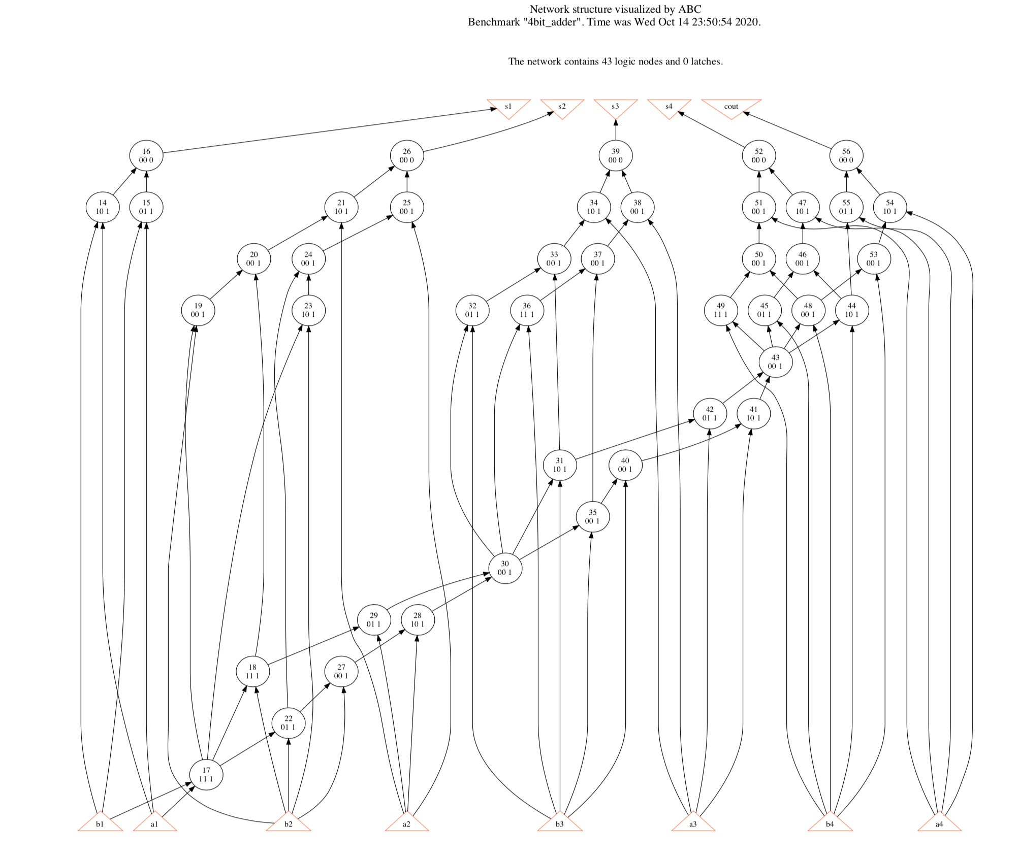After logic: